Assignment #1

通訊三 109503510 龍芃如

1. 編譯結果

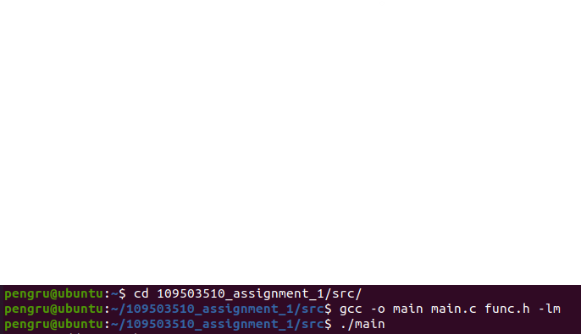

1. 執行結果

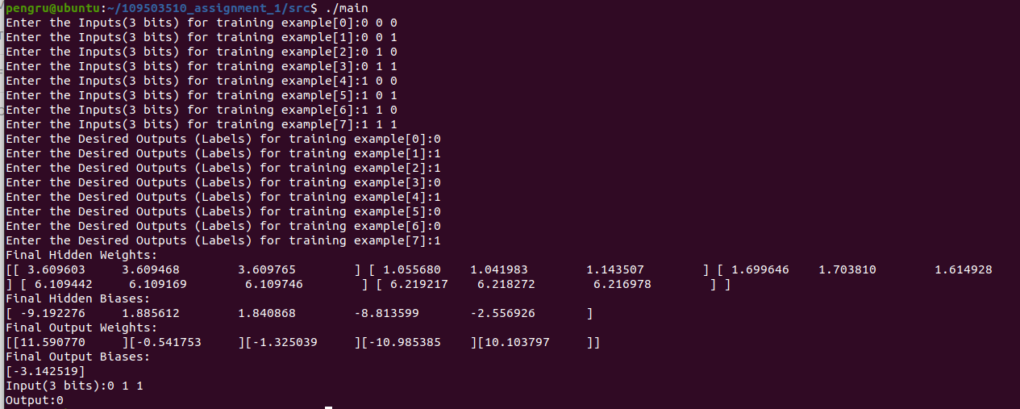

1. 分析

用Mean-Square Error 計算error function，每10個epoch計算一個值，用excel畫出圖表，可以看出在前段的loss下降速度很快，有一小段的loss幾乎沒有變動，之後才慢慢下降，收斂到0.05左右。

1. 遇到的問題
   1. 一開始使用gcc -o main main.c func.h的時候，會一直跳出undefined reference to `exp'，已經加上#include <math.h>還是有一樣的問題，之後是上網查，發現在程式碼後面加上-lm，link到math library，就可以成功編譯。
   2. 不知道如何用pointer的方式傳遞二維陣列，花了一些時間上網查詢如何使用pointer對函式傳遞二維陣列。
   3. 在做3個bits判斷的時候，為了讓輸出正確且loss變小，改過learning rate，也有試過adagrad，但成效不佳，目前的方法是調整learning rate、增加訓練次數和增加hidden layer的node數量。
2. Reference

<https://towardsdatascience.com/simple-neural-network-implementation-in-c-663f51447547>